Биологическая экспертиза
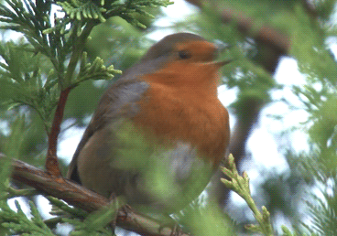

самостоятельный род экспертизы исследующий объекты живого происхождения, например грибы, растения и животные [1].

